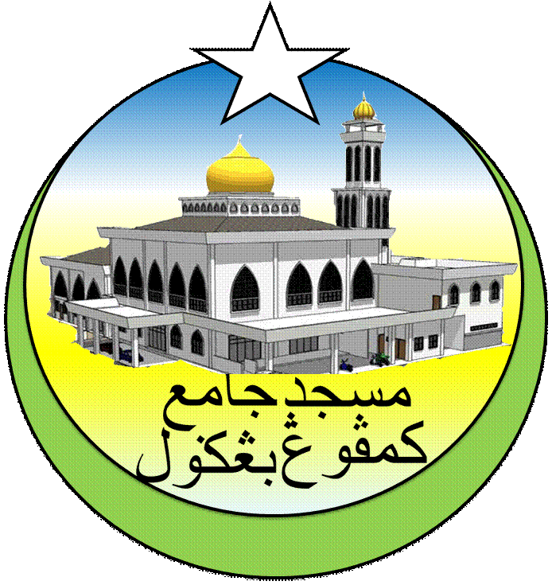**MASJID JAMEK KAMPUNG BANGGOL**

**JALAN POKOK SENA**

**13220 KEPALA BATAS**

**PULAU PINANG**

**TELEFON : PENGERUSI ( 0134261646 ), SETIAUSAHA ( 0134336532 )**

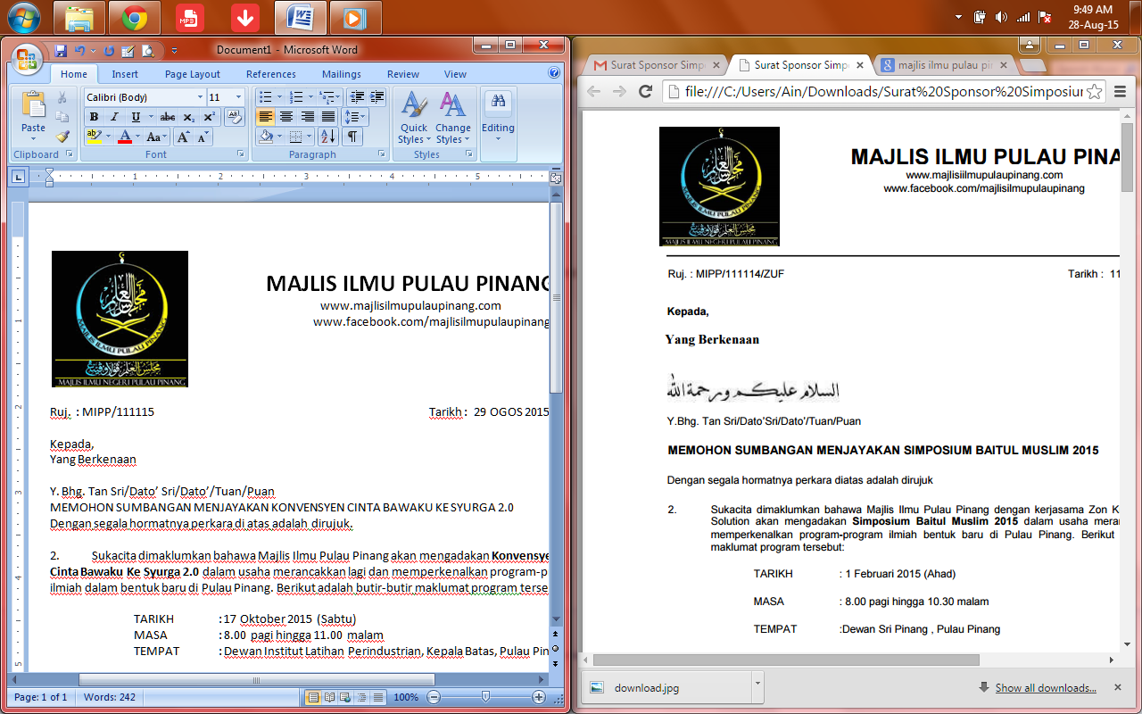Tarikh : 07hb Ogos 2018

Kepada:

Pusat Urus Zakat Negeri Pulau Pinang,

No.4 Jalan Perda Selatan, Bandar Perda,

14000 Bukit Mertajam,

Pulau Pinang.

Tuan,

**PENGESAHAN PEMBAYARAN ZAKAT FITRAH DI QARYAH MASJID JAMEK KAMPUNG BANGGOL**

Saya mengesahkan bahawa Kamaluddin Bin Mohd Musthafa No. KP: 671001-07-5221

bertugas di SABK Madrasah Al Khairiah Al Islamiah, Jalan Pokok Sena, Kepala Batas, Seberang Perai Utara, Pulau Pinang yang berada di dalam qaryah Masjid Jamek Kampung Banggol.

Saya juga mengesahkan penama di atas merupakan pembayar zakat fitrah di dalam qaryah Masjid Kg Banggol untuk tahun 1439 H (2018 M) kepada amil yang bertugas.

Kerjasama dan penelitian pihak tuan amat-amat dihargai.

Sekian, terima kasih.



………………………….

**( MOHD SOBRI BIN SALEH )**

**Pengerusi**

***“MASJID DAN MASYARAKAT SALING MENCINTAI, ISLAM DIMARTABAT DI MAQAM TERTINGGI”***